Tuần 11  Tiết: 31,32,33 | Ngày soạn:11/11/2025
CHỦ ĐỀ 3: TRÁCH NHIỆM VỚI BẢN THÂN
TIẾT 31 – DIỄN ĐÀN VỀ KĨ NĂNG TỪ CHỐI TRONG VIỆC TỰ BẢO VỆ BẢN THÂN
I. MỤC TIÊU
1. Về kiến thức
- Trình bày được thế nào là hành vi ứng xử có văn hoá và kĩ năng từ chối trong việc tự bảo vệ bản thân.
2. Về năng lực: HS được phát triển các năng lực:
- Tự chủ và tự học: Tự giác học hỏi để thực hiện các hành vi ứng xử có văn hoá nơi công cộng và kĩ năng từ chối trong việc tự bảo vệ bản thân.
- Giao tiếp và hợp tác: Biết giao tiếp văn minh, lịch sự nơi công cộng.
- Giải quyết vấn đề và sáng tạo: Sử dụng được các hình ảnh, biểu tượng, vận dụng hiểu biết của mình để xây dựng quy tắc ứng xử của lớp; giải quyết được các tình huống giả định về ứng xử có văn hoá nơi công cộng và kĩ năng từ chối trong việc tự bảo vệ bản thân.
- Thích ứng với cuộc sống: Vận dụng kiến thức, hiểu biết để giải quyết tình huống về ứng xử có văn hoá nơi công cộng; biết ứng xử phù hợp ở những không gian công cộng khác nhau.
- Tổ chức và thiết kế hoạt động: Tham gia và tổ chức được các hoạt động nhóm của chủ đề.
3. Về phẩm chất
- Trách nhiệm: Tôn trọng và thực hiện nội quy nơi công cộng; có ý thức trách nhiệm khi tham gia các sinh hoạt cộng đồng; không đồng tình với những hành vi chưa phù hợp với nếp sống văn hoá và quy định ở nơi công cộng.
- Chăm chỉ: Nỗ lực học hỏi những cách ứng xử có văn hoá nơi công cộng.
- Trung thực: Tôn trọng lẽ phải, khách quan, công bằng trong ứng xử nơi công cộng; nhất quán giữa lời nói và việc làm trong ứng xử.
II. THIẾT BỊ DẠY HỌC VÀ HỌC LIỆU
1. Đối với GV
- Hướng dẫn HS sưu tầm những câu ca dao, tục ngữ (hoặc lời nhắc nhở của ông bà, cha mẹ,...) về hành vi có văn hoá nơi công cộng.
- Đề nghị HS tìm hiểu những quy tắc ứng xử có văn hoá trong nhà trường.
- GV chuẩn bị (hoặc hướng dẫn cán bộ lớp cùng hỗ trợ mình) bộ thẻ màu (khoảng 15 đến 20 thẻ), trên mỗi thẻ in/viết sẵn một câu hỏi về cách ứng xử có văn hoá nơi công cộng hoặc trong nhà trường (Hoạt động 3, trò chơi “Tia chớp”).
Ví dụ về các câu hỏi:
+ Em sẽ làm gì nếu trên đường đi học chẳng may bị bạn khác bất ngờ đâm xe vào?
+ Trên xe bus, em vô tình giẫm vào chân người bên cạnh, lúc đó em sẽ...
+ Em sẽ làm gì nếu nhìn thấy một ông bố dắt con đi dạo trong vườn hoa, cậu bé vừa ăn uống, vừa vứt lại vỏ thức ăn vương vãi trên đường đi.
- Chuẩn bị bộ thẻ màu (xanh và vàng hoặc xanh và đỏ) cho Hoạt động 5, số lượng thẻ màu đủ cho mỗi HS ít nhất 2 thẻ.
2. Đối với HS
- SGK, đồ dùng học tập chuẩn bị theo hướng dẫn của GV
III. TIẾN TRÌNH DẠY HỌC
A. HOẠT ĐỘNG KHỞI ĐỘNG (MỞ ĐẦU)
a. Mục tiêu:
- Tạo hứng thú cho HS trước khi vào tiết học.
b. Tổ chức thực hiện:
- GV yêu cầu HS ổn định.
B. HOẠT ĐỘNG HÌNH THÀNH KIẾN THỨC

Hoạt động 1: Chào cờ, sơ kết thi đua tuần và phổ biến nhiệm vụ tuần mới

a. Mục tiêu:
Tổng kết được các hoạt động tuần cũ và đưa ra kế hoạch tuần mới.
b. Nội dung:
- Tổng kết và đưa ra kế hoạch tuần mới
c. Sản phẩm:
- Kết quả làm việc của ban cán sự lớp
d. Tổ chức thực hiện:
- HS điều khiển lễ chào cờ.
- Lớp trực tuần nhận xét thi đua.
- TPT hoặc đại diện BGH nhận xét bổ sung và triển khai các công việc tuần mới.

Hoạt động 2:

Sinh hoạt theo chủ đề: Tìm hiểu văn hoá ứng xử nơi công cộng
a. Mục tiêu
- HS tìm hiểu về những hành vi có văn hoá nơi công cộng thông qua một số câu ca dao, tục ngữ, lời khuyên của gia đình.
b. Nội dung: HS chia sẻ những câu ca dao, tục ngữ nói về văn hoá ứng xử nơi công cộng mà các em đã sưu tầm được và đưa ra vấn đề thảo luận.
c. Sản phẩm: kết quả làm việc của HS và TPT.
d. Tổ chức thực hiện:
- Mời HS chia sẻ những câu ca dao, tục ngữ nói về văn hoá ứng xử nơi công cộng mà các em đã sưu tầm được.
- Hình thức chia sẻ: theo cặp đôi, nhóm 3 người hoặc nhóm lớn.
- Đề nghị các em bày tỏ suy nghĩ về những câu ca dao, tục ngữ hoặc lời dạy, lời khuyên của ông bà, cha mẹ đối với lối sống, cách cư xử, giao tiếp hằng ngày.
- Câu hỏi gợi ý thảo luận:
+ Theo em, vì sao ông bà ta xưa nay luôn coi trọng lời ăn tiếng nói, cách cư xử của mỗi người, nhất là ở nơi công cộng?
+ Có câu ca dao, tục ngữ nào của người xưa về cách cư xử mà các em thấy không còn đúng/không đồng ý hay không? Vì sao?
+ Ngày nay, để ứng xử có văn hoá nơi công cộng, chúng ta nên và không nên làm gì?
- GV Kết luận:
+ Ứng xử có văn hoá là những hành động, lời nói, thể hiện ý thức, trách nhiệm của bản thân đối với mọi người xung quanh và với môi trường.
+ Từ xa xưa, ông bà chúng ta đã luôn khuyên dạy con cháu phải biết ứng xử có văn hoá nơi công cộng, điều này thể hiện nét đẹp của mỗi người và sự văn minh của cả cộng đồng.
C. HOẠT ĐỘNG TIẾP NỐI
-HS tìm hiểu các bài báo nói về một số câu chuyện đẹp nói về cách ứng xử có văn hoá nơi công cộng.

TIẾT 32: HOẠT ĐỘNG GIÁO DỤC THEO CHỦ ĐỀ

KĨ NĂNG TỪ CHỐI (tiết 1).
I. MỤC TIÊU:
1. Kiến thức
Sau chủ đề này, HS sẽ:
-Nhận biết được những tình huống cần từ chối
-Thực hiện được các kĩ năng từ chối trong một số tình huống cụ thể.
-Rèn luyện được kĩ năng từ chối, phẩm chất trách nhiệm.
2.Về năng lực
Năng lực chung:
-Tự chủ và tự học, Giao tiếp và hợp tác, Giải quyết vấn đề và sáng tạo
Năng lực riêng:
- Có khả năng hợp tác giải quyết những vấn đề một cách triệt để, hài hòa.
3. Phẩm chất
- Yêu nước, Nhân ái, Trung thực, Trách nhiệm, Chăm chỉ
II. THIẾT BỊ DẠY HỌC VÀ HỌC LIỆU
- Đối với giáo viên:
SGK Hoạt động trải nghiệm, hướng nghiệp 8. Phấn màu.
-Đối với học sinh:
SGK Hoạt động trải nghiệm, hướng nghiệp 8.
III.TIẾN TRÌNH DẠY HỌC
A. HOẠT ĐỘNG KHỞI ĐỘNG
a. Mục tiêu:
- Tạo tâm thế hứng thú cho học sinh và từng bước làm quen bài học.
b. Tổ chức thực hiện:
Trò chơi Tôi đống ý - tôi từ chối.
-GV phổ biến cách chơi: lập thành 2 nhóm đặt tên là “Từ chối” và “Đồng ý” Mỗi nhóm có 10 thành viên, xếp hàng dọc.
-Nhóm “Đồng ý” viết lên bảng những hành động mà HS có thể đồng ý khi được đề nghị.
-Nhóm “Từ chối” viết lên bảng những hành động mà HS nên từ chối khi được để nghị.
Các thành viên trong nhóm lần lượt chạy lên bảng viết, viết xong chạy về hàng, đập tay với người tiếp theo thì người tiếp theo mới được chạy lên viết.
Thời gian chơi: 3 phút. Sau thời gian quy định, đội nào viết được đúng và nhiều hành động hơn sẽ thắng cuộc.
-Kết thúc trò chơi, GV tuyên bố đội thắng cuộc. Sau đó, gọi một số HS nêu cảm nhận và những điều rút ra được qua trò chơi.
-GV dẫn dắt HS vào hoạt động...
B. HOẠT ĐỘNG HÌNH THÀNH KIẾN THỨC:
Hoạt động 1: Tìm hiểu về các tình huống cần từ chối
a. Mục tiêu:
- HS chia sẻ được các tình huống đã từ chối và cách từ chối mà bản thân đã thực hiện.
-HS dự kiến được cách từ chối trong một số tình huống cụ thể.
b. Tổ chức thực hiện:

HOẠT ĐỘNG CỦA GV – HS | DỰ KIẾN SẢN PHẨM
Bước 1: GV chuyển giao nhiệm vụ học tập  -Nhiệm vụ 1: chia sẻ tình huống mà em đã từ chối.  GV giao nhiệm vụ, hướng dẫn và tổ chức HS thực hiện theo các gợi ý trong SGK - trang 25.  +Em đã từ chối trong tinh huống nào?  +Lí do em từ chối trong tinh huống đó?  +Cách em từ chối?  -GV chia HS thành các nhóm và yêu cầu các nhóm thực hiện nhiệm vụ theo “Kĩ thuật khăn trải bàn” -Thời gian suy nghĩ cá nhân: 3 phút; thời gian thảo luận nhóm: 3 phút.  -Các nhóm HS thực hiện nhiệm vụ được giao.  -GV yêu cầu các nhóm báo cáo sản phẩm, các nhóm khác nhận xét và bổ sung. GV chốt lại các tình huống HS đã từ chối và cách từ chối HS đã thực hiện.  Nhiệm vụ 2: GV yêu cầu HS quan sát các hình vẽ ở nhiệm vụ 1 (SGK - trang 25,26) để chia sẻ lí do cần từ chối trong mỗi tình huống.  *TH1:  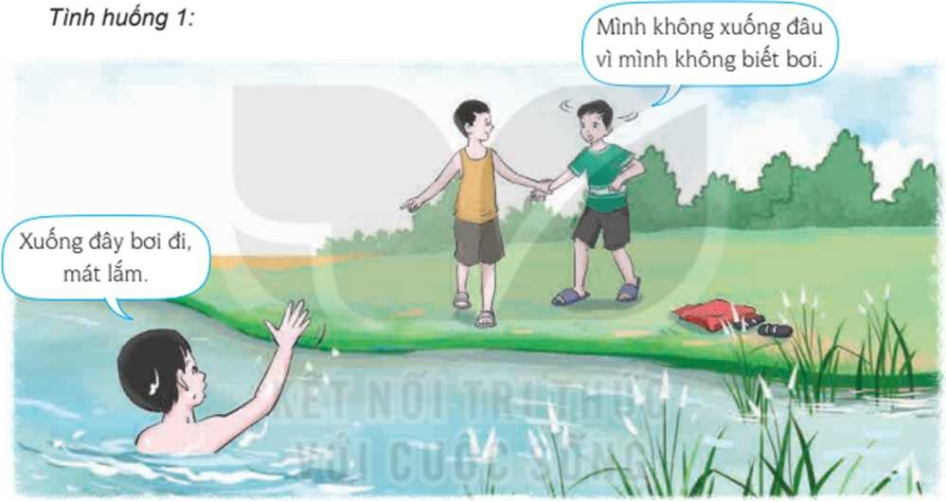  TH2;  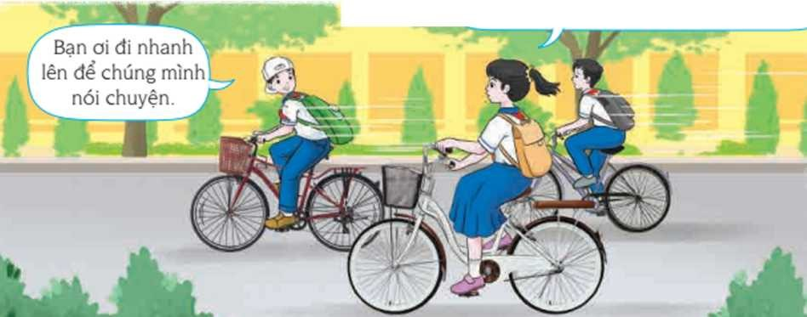  TH3:  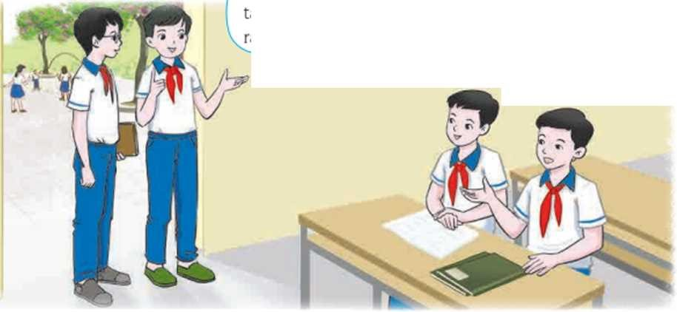  GV hướng dẫn HS thảo luận theo gợi ý sau;  + Lí do và cách từ chối trong mỗi tình huống?  + Những tình huống như thế nào cần phải từ chối?  HS thảo luận lí do, cách từ chối cho các nhân vật trong mỗi tình huống và nhận diện các tình huống cần từ chối.  Bước 2: HS thực hiện nhiệm vụ học tập  - HS thực hiện nhiệm vụ.  Bước 3: Báo cáo kết quả thực hiện hoạt động  -GV mời đại diện các nhóm HS báo cáo kết quả thực hiện nhiệm vụ. HS khác chú ý lắng nghe, quan sát và nhận xét.  Bước 4. Đánh giá kết quả thực hiện nhiệm vụ  GV tổng hợp các ý kiến của HS, giải thích và kết luận Hoạt động 1: Trong cuộc sống có nhiều tình huống cần từ chối Đối với HS, các em cần nhận biết được các tình huống cần từ chối, đó ỉà các tình huống nguy hiểm, tình huống vượt quá khả năng hoặc tình huống khống phù hợp với nhu cầu, sở thích cá nhân. Từ đó, xác định và thực hiện cách từ chối phù hợp để không gây ra những hâu quả đáng tiếc, khống gây áp lực cho bản thắn, đồng thời đem lại cảm giác thoải mái, an toàn cho chính mình. | 1.Tìm hiểu về các tình huống cần từ chối  Trong cuộc sống có nhiều tình huống cần từ chối .Đối với HS, các em cần nhận biết được các tình huống cần từ chối, đó là các tình huống nguy hiểm, tình huống vượt quá khả năng hoặc tình huống khống phù hợp với nhu cầu, sở thích cá nhân. Từ đó, xác định và thực hiện cách từ chối phù hợp để không gây ra những hâu quả đáng tiếc, khống gây áp lực cho bản thắn, đồng thời đem lại cảm giác thoải mái, an toàn cho chính mình.
Hoạt động 2: Tìm hiểu về các cách từ chối
a. Mục tiêu:
-HS đưa ra được cách từ chối trong một số tình huống cụ thể.
b. Tổ chức thực hiện:
Bước 1: GV chuyển giao nhiệm vụ học tập
- GV chia lớp thành các nhóm, yêu cầu HS thảo luận và hoàn thành phiếu học tập theo bảng gợi ý sau:
Các tình huống cần từ chổi | Cách từ chối | Lời từ chối
Gợi ý:
Các tình huống cần từ chối | Cách từ chối | Lời từ chối
Tình huống | Từ chối thẳng: Từ chối một cách | Không, mình không muốn/
nguy hiểm | thẳng thắn, dứt khoát. | mình không thích.
Tinh huống vượt quá khả năng | Từ chối trì hoãn: Từ chối và đưa ra một lí do để trì hoãn việc thực hiện. | Hôm nay mình bận rồi. Hẹn khi khác nhé!
Tình huống không phù hợp với nhu cầu, sở thích cá nhân | Từ chối thương lượng: Từ chối và đưa ra phương án khác phù hợp hơn để thay thế. | Theo mình, chúng mình nên làm theo phương án/ cách này sẽ hợp lí hơn.

-Thời gian thảo luân: 10 phút
HOẠT ĐỘNG CỦA GV – HS | DỰ KIẾN SẢN PHẨM
Bước 2: HS thực hiện nhiệm vụ học tập  - HS làm việc theo nhóm và cử đại diện chia sẻ kết quả hoạt động của nhóm mình.  Bước 3: Báo cáo kết quả thực hiện hoạt động  - HS thảo luận trong nhóm và cử đại diện chia sẻ kết quả hoạt động của nhóm mình.  -Các nhóm khác bổ sung ý kiến và nêu nhận xét  Bước 4. Đánh giá kết quả thực hiện nhiệm vụ  -GV tổng kết và chốt các ý về cách từ chối: Trong cuộc sống có nhiều tình huống cần từ chối. Tuỳ theo tình huống xảy ra, có thể từ chối thẳng bâng cách trả lời dứt khoát “không”, có thể từ chối thương lượng hoặc từ chối trì hoãn. Trong một số tình huống nguy hiểm, nếu không biết cách từ chối thương lượng hoặc trì hoãn mà từ chối thẳng có thể sẽ nguy hiểm đến tính mạng (ví dụ như gặp kẻ cướp hoặc kẻ xâm hại cơ thể ở nơi vắng người). Vì vậy, mỗi người cần học cách từ chối để có kĩ năng từ chối và sử dụng kĩ năng từ chối một cách linh hoạt, khéo léo nhầm tránh được những hậu quả không đáng có, tránh được áp lực cho bản thân và luôn có cảm giác thoải mái trong giao tiếp, ứng xử với mọi người. | 2.Tìm hiểu về các cách từ chối  Mỗi người cần học cách từ chối để có kĩ năng từ chối và sử dụng kĩ năng từ chối một cách linh hoạt, khéo léo nhầm tránh được những hậu quả không đáng có, tránh được áp lực cho bản thân và luôn có cảm giác thoải mái trong giao tiếp, ứng xử với mọi người.

TIẾT 33:
TRÒ CHƠI “TÔI TỪ CHỐI” HOẶC CHIA SẺ KẾT QUẢ SƯU TẦM
CÁC MẪU CÂU TỪ CHỐI CỤ THỂ ỨNG VỚI MỖI HÌNH THỨC TỪ CHỐI.
I. MỤC TIÊU
1. Kiến thức
-HS chia sẻ được cảm nhận của bản thân và những điều học hỏi được sau khi tham dự diễn đàn “Kĩ năng từ chối” trong tiết 31.
-HS chia sẻ được kết quả sưu tầm các mẫu cầu từ chối cụ thể ứng với mỗi hình thức từ chối.
2. Năng lực:
- Năng lực chung: Giao tiếp, hợp tác, tự chủ, tự học, giải quyết vấn đề
- Năng lực riêng:
+ Rèn luyện kĩ năng giao tiếp, thuyết trình.
3. Phẩm chất: nhân ái, trung thực, trách nhiệm.
II. THIẾT BỊ DẠY HỌC VÀ HỌC LIỆU
1. Đối với GV:
- Kế hoạch tuần mới.
- Nội dung liên quan,…
2. Đối với HS:
- Nội dung sơ kết tuần
- Chuẩn bị theo hướng dẫn của GVCN.
III. TIẾN TRÌNH DẠY HỌC
A. HOẠT ĐỘNG KHỞI ĐỘNG (MỞ ĐẦU)
a. Mục tiêu:
- Tạo tâm thế hứng thú cho học sinh và từng bước làm quen tiết học.
b. Tổ chức thực hiện:
- GVCN ổn định lớp và hướng HS vào tiết học.
B. HOẠT ĐỘNG HÌNH THÀNH KIẾN THỨC
Hoạt động 1: Sơ kết tuần
a. Mục tiêu:
- Tổng kết được các hoạt động tuần cũ và đưa ra kế hoạch tuần mới.
b. Tổ chức thực hiện:
- GV yêu cầu ban cán sự lớp tự điều hành lớp , đánh giá và sơ kết tuần, xây dựng kế hoạch tuần mới.
Hoạt động 2: Sinh hoạt theo chủ đề.
a. Mục tiêu:
-HS chia sẻ được cảm nhận của bản thân và những điều học hỏi được sau khi tham dự diễn đàn “Kĩ năng từ chối” trong tiết Sinh hoạt dưới cờ.
b. Tổ chức thực hiện:
-GV yêu cầu HS trong lớp chia sẻ về những điều học hỏi được và cảm nhận của bản thân sau khi tham dự diễn đàn “Kĩ năng từ chối” trong tiết Sinh hoạt dưới cờ.
-GV chia lớp thành 3 nhóm tương ứng với 3 cách từ chối. Mỗi nhóm tìm các mẫu câu (gắn với tình huống) và trình bày trên bảng tương ứng với các cách từ chối: + Nhóm 1: Từ chối thẳng.
+ Nhóm 2: Từ chối trì hoãn.
+ Nhóm 3: Từ chối thương lượng.
-Các nhóm cử đại diện trình bày.
-GV nhận xét và tổng kết.

